PERFORADORAS MANUALES GRAFIN GT-600 Y GT-600D

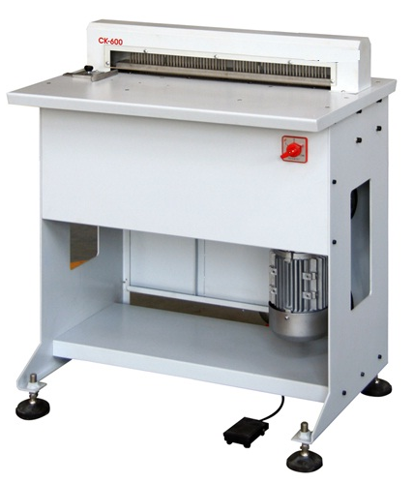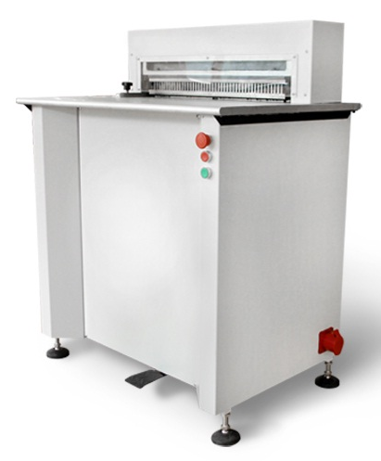

- Control fácil y estable
- Operación segura
- Utilizado para todo tipo de material en papel y plástico
- Molde fácilmente reemplazable
- Margen fácilmente ajustable
- Con función reversa

Especificaciones | GT-600 | GT-600D
Largo de perforado | 600 mm | 600 mm
Velocidad de perforado | 68 veces por minuto | 100 veces por minuto
Grosor de perforado (80 g) | 2.5 mm (80 g/m2) | 2.5 mm (80 g/m2)
Dimensiones de ordenador | 800 x 538 x 938 mm | 890 x 625 x 1090 mm
Peso neto | 125 kg | 250 kg
Potencia | 380vac/Trifásica/50 Hz/1.1 Kw | Ac380v/Trifásica/50 Hz/1.1 Kw

Algunas imágenes

Molde fácilmente reemplazable Alineación de materiales
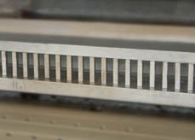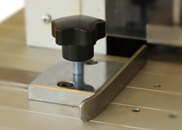

Botón de emergencia Pedal de control
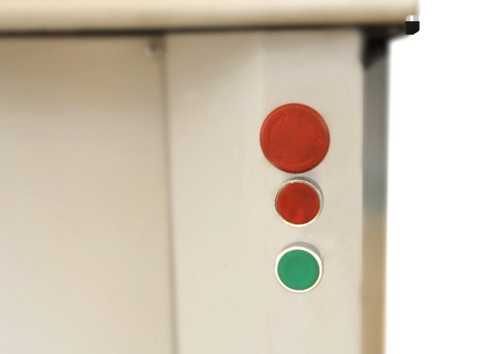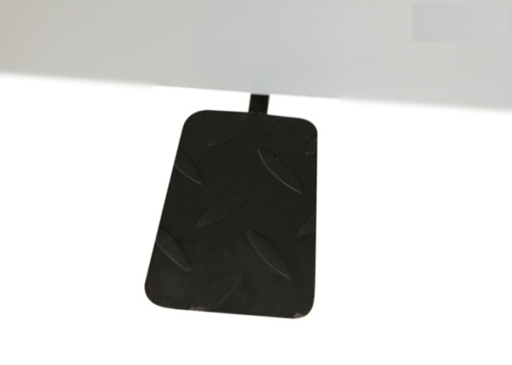

Colector de desechos lateral


